淘淘商城第四天

课程计划
内容复习：
- 商品添加功能
  - 商品类目的选择。easyUI异步tree的使用。
  - 图片上传
    - 图片服务器。http服务、ftp服务。
    - 使用kindEditor的图片上传插件实现上传。返回结果是一个json形式的字符串。
  - 富文本编辑器的使用
    - 引用富文本编辑器的js
    - Jsp中添加一个textarea控件
    - 基于textarea控件创建富文本编辑器。调用kindEditor的create方法。
    - 表单提交前，需要把富文本编辑器的内容和textarea同步。Sync方法。
今天的内容：
- 商品描述的保存
- 商品规格的添加及使用
- 使用多个表实现商品规格
- 使用模板实现商品规格

商品描述的保存
后台要接收前台页面提交的商品信息，及商品描述。商品信息保存还要保存商品描述。
数据库中商品信息和商品描述是分开存储的。
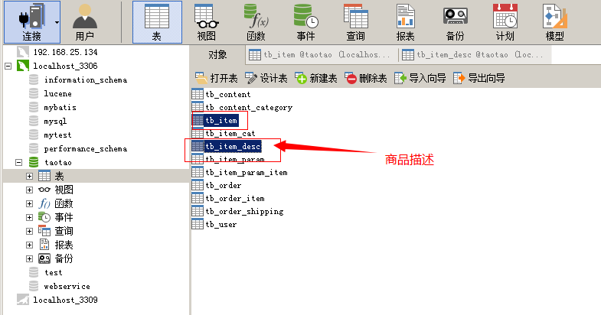

Dao层
把商品描述信息保存到tb_item_desc表中。
可以使用逆向工程生成的代码

Service层
接收商品描述调用dao把商品描述插入到表中。
参数：String 商品描述
返回值：TaotaoResult

@Override
public TaotaoResult createItem(TbItem item, String desc) throws Exception {
//item补全
//生成商品ID
Long itemId = IDUtils.genItemId();
item.setId(itemId);
// '商品状态，1-正常，2-下架，3-删除',
item.setStatus((byte) 1);
item.setCreated(new Date());
item.setUpdated(new Date());
//插入到数据库
itemMapper.insert(item);
//添加商品描述信息
TaotaoResult result = insertItemDesc(itemId, desc);
if (result.getStatus() != 200) {
throw new Exception();
}
return TaotaoResult.ok();
}
/**
* 添加商品描述
* <p>Title: insertItemDesc</p>
* <p>Description: </p>
* @param desc
*/
private TaotaoResult insertItemDesc(Long itemId, String desc) {
TbItemDesc itemDesc = new TbItemDesc();
itemDesc.setItemId(itemId);
itemDesc.setItemDesc(desc);
itemDesc.setCreated(new Date());
itemDesc.setUpdated(new Date());
itemDescMapper.insert(itemDesc);
return TaotaoResult.ok();
}

Controller
接收商品描述信息。
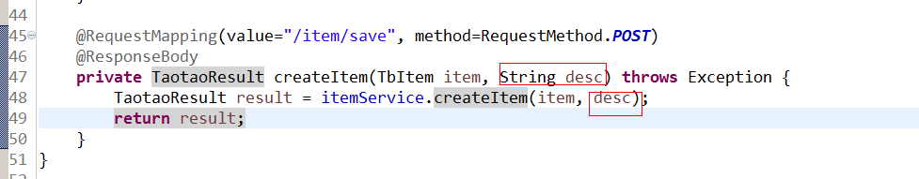

商品规格

什么是商品规格
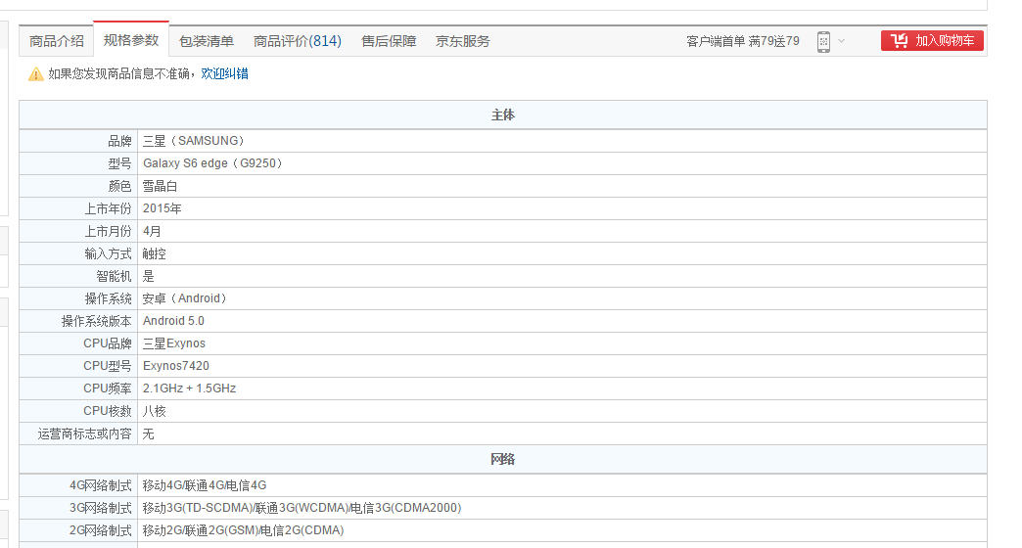
规格参数：
规格组
|-规格项：规格值

规律：
1、同一类商品的规格项分组相同。
2、同一类商品的规格项目是相同的。规格项目是跟商品关联。
3、不同商品规格参数的值是不同的

实现方案

方案一：使用多个表来存储
- 每一类商品有多个分组
- 每个分组下有多个项
- 每个商品对应不同的规格参数

商品分类表
Tb_item_cat
商品规格分组表
Tb_item_param_group
外键：商品分类id
1
n
商品规格项
外键：商品规格分组id
1
n
商品表
Tb_item
商品规格参数
外键：商品id
商品规格项id
商品规格值
1
n
1
n
1
n

使用二维表来维护规格数据。
表一：规格组信息
列名 | 类型 | 长度 | 可以null | 键 | 说明
Id | Int |  | 否 | P | 主键（自增长）
group_name | varchar | 20 | 否 |  | 规格分组名称
item_cat_id | Int |  | 否 | F | 商品分类id（外键）
表二：规格项信息
列名 | 类型 | 长度 | 可以null | 键 | 说明
Id | Int |  | 否 | P | 主键（自增长）
param_name | varchar | 20 | 否 |  | 规格项目名称
group_id | Int |  | 否 | F | 规格分组id（外键）
表三：商品规格信息
列名 | 类型 | 长度 | 可以null | 键 | 说明
item_id | Int |  | 否 | P | 商品id（联合主键）
param_id | varchar |  | 否 | P | 规格项id（联合主键）
param_value | varchar | 500 | 否 |  | 规格信息

Sql语句
SELECT
pg.group_name,pk.param_name,pv.param_value
FROM
tb_item_param_value pv
LEFT JOIN tb_item_param_key pk ON pv.param_id = pk.id
LEFT JOIN tb_item_param_group pg ON pk.group_id = pg.id
WHERE
item_id = 855739

方案一存在的问题：
- 需要创建多张表来描述规格参数之间的关系。
- 查询时需要复杂的sql语句查询。
- 规格参数数据量是商品信息的几十倍，数据量十分庞大。查询时效率很低。
- 如果要求新添加的商品规格项发生改变，之前的商品不变是不能实现的。

方案二

方案分析
可以使用模板的思路来解决此问题。
- 每一个商品分类对一个规格参数模板。
[
{
"group": "主体", //组名称
"params": [ // 记录规格成员
"品牌",
"型号",
"颜色",
"上市年份",
"上市月份"
]
}，
{
"group": "网络", //组名称
"params": [ // 记录规格成员
"4G",
"3G,
"2G"
]
}

]

- 使用模板
每个商品对应一唯一的规格参数。在添加商品时，可以根据规格参数的模板。生成一个表单。保存规格参数时。还可以生成规格参数的json数据。保存到数据库中。
[
{
"group": "主体",
"params": [
{
"k": "品牌",
"v": "苹果（Apple）"
},
{
"k": "型号",
"v": "iPhone 6 A1589"
},
{
"k": "智能机",
"v": "是 "
}

]
}
]

实现流程
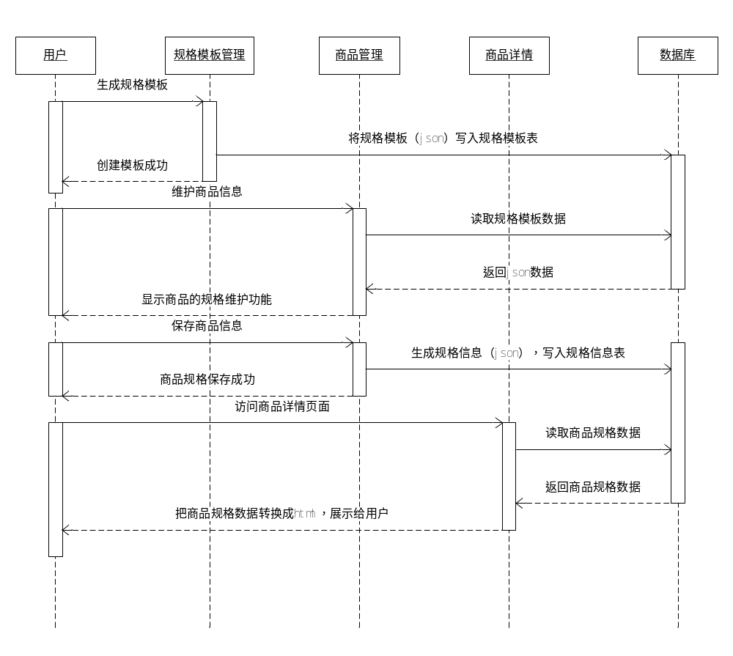

数据库存储
规格参数模板表：
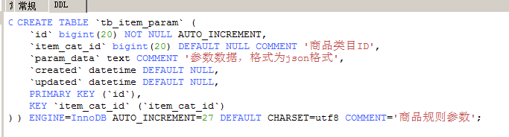
商品的规格参数表：
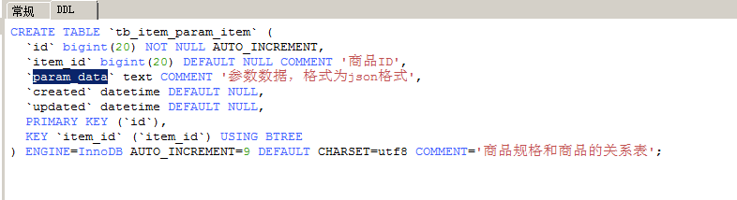

优点：
1、不需要做多表管理。
2、如果要求新添加的商品规格项发生改变，之前的商品不变是很简单的。

缺点：
复杂的表单和json之间的转换。对js的编写要求很高。

创建规格参数模板

选择商品分类
选择商品分类后根据选择的商品分类到tb_item_param规格参数模板表中取规格模板，取到了说明此商品分类的规格模板已经添加提示不能添加。
如果没有取得正常添加。
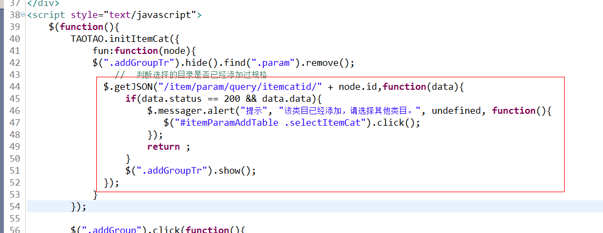

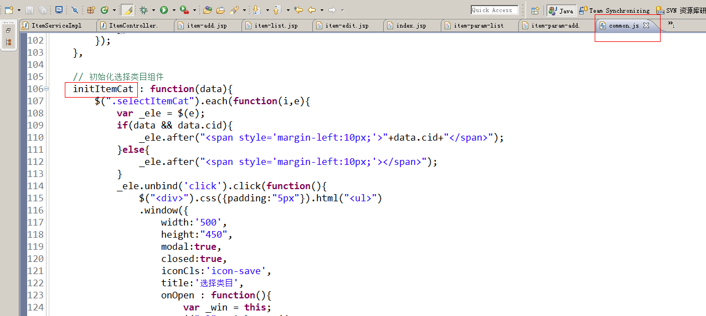
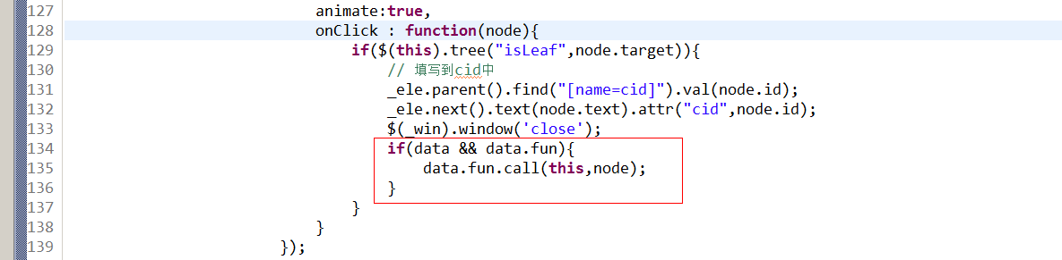
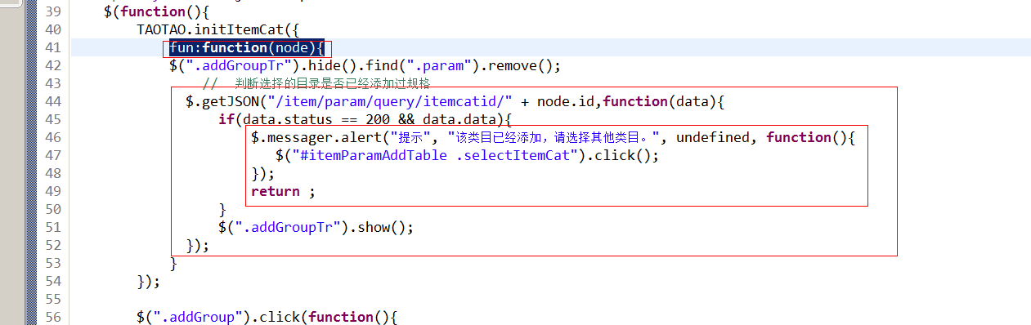

功能分析
请求的url：
/item/param/query/itemcatid/{itemCatId}
参数：itemCatId，从url中获得
返回值：TaotaoResult

Dao层
从tb_item_param表中根据商品分类id查询内容。
单表操作。可以实现逆向工程的代码。

Service层
功能：接收商品分类id。调用mapper查询tb_item_param表，返回结果TaotaoResult。
@Service
public class ItemParamServiceImpl implements ItemParamService {

@Autowired
private TbItemParamMapper itemParamMapper;

@Override
public TaotaoResult getItemParamByCid(long cid) {
TbItemParamExample example = new TbItemParamExample();
Criteria criteria = example.createCriteria();
criteria.andItemCatIdEqualTo(cid);
List<TbItemParam> list = itemParamMapper.selectByExample(example);
//判断是否查询到结果
if (list != null && list.size() > 0) {
return TaotaoResult.ok(list.get(0));
}

return TaotaoResult.ok();
}

}

Controller
接收cid参数。调用Service查询规格参数模板。返回TaotaoResult。返回json数据。
@Controller
@RequestMapping("/item/param")
public class ItemParamController {

@Autowired
private ItemParamService itemParamService;

@RequestMapping("/query/itemcatid/{itemCatId}")
@ResponseBody
public TaotaoResult getItemParamByCid(@PathVariable Long itemCatId) {
TaotaoResult result = itemParamService.getItemParamByCid(itemCatId);
return result;
}
}

Jsp
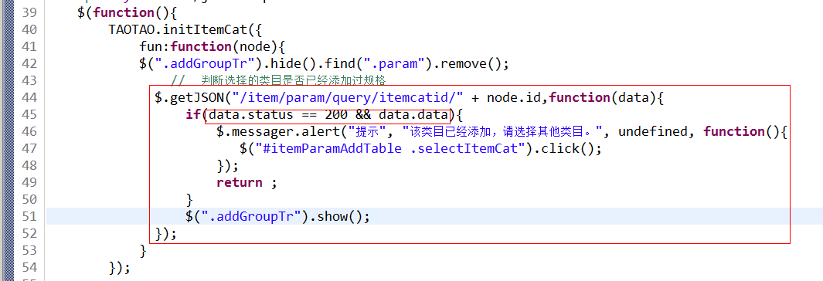

提交规格参数模板

需求分析
首先把页面中所有文本框中的内容转换成json数据。把json字符串提交给后台。保存到规格参数表中。
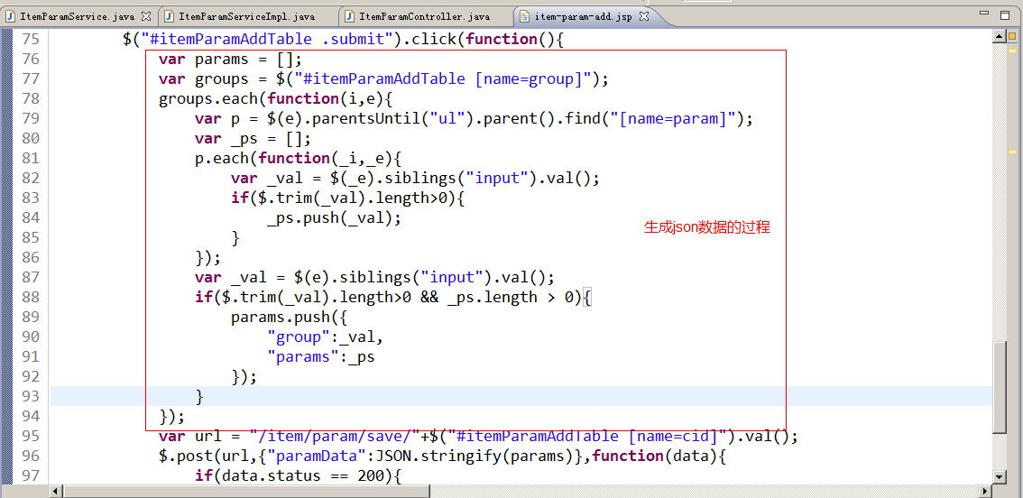
请求的url：
/item/param/save/{cid}
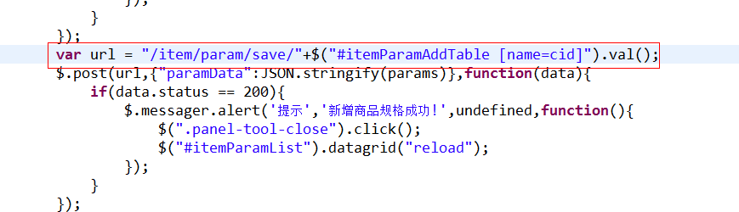
参数：
String paramData
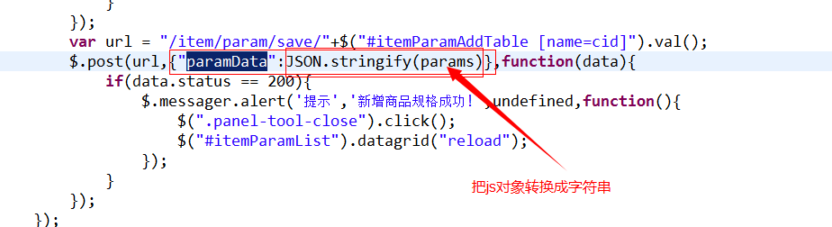
返回值：
TaotaoResult

Dao层
保存规格参数模板，向tb_item_param表添加一条记录。可以使用逆向工程生成的代码。

Service层
功能：接收TbItemParam对象。 把对象调用mapper插入到tb_item_param表中。返回TaotaoResult。
@Override
public TaotaoResult insertItemParam(TbItemParam itemParam) {
//补全pojo
itemParam.setCreated(new Date());
itemParam.setUpdated(new Date());
//插入到规格参数模板表
itemParamMapper.insert(itemParam);
return TaotaoResult.ok();
}

Controller层
功能：接收cid、规格参数模板。创建一TbItemParam对象。调用Service返回TaotaoResult。返回json数据。
@RequestMapping("/save/{cid}")
@ResponseBody
public TaotaoResult insertItemParam(@PathVariable Long cid, String paramData) {
//创建pojo对象
TbItemParam itemParam = new TbItemParam();
itemParam.setItemCatId(cid);
itemParam.setParamData(paramData);
TaotaoResult result = itemParamService.insertItemParam(itemParam);
return result;
}

PS: 到这为止，只是流程图的第一步

根据规格参数模板生成表单
在商品添加功能中，读取此商品对应的规格模板，生成表单。供使用者添加规格参数。

需求分析
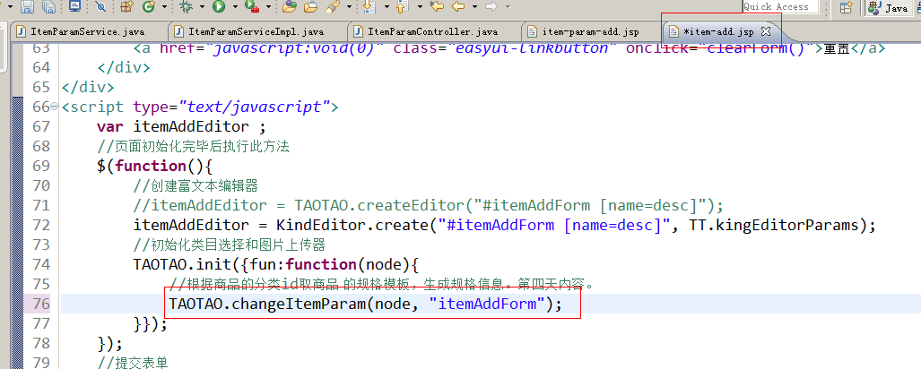
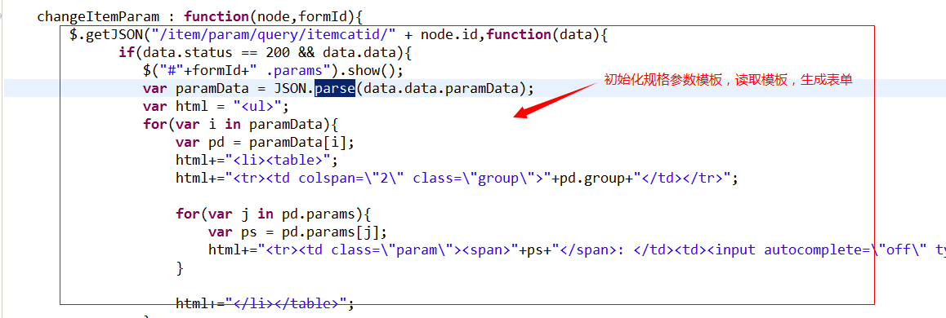

Service修改：
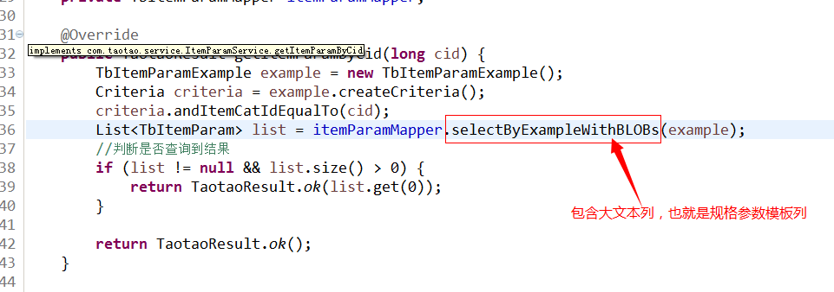
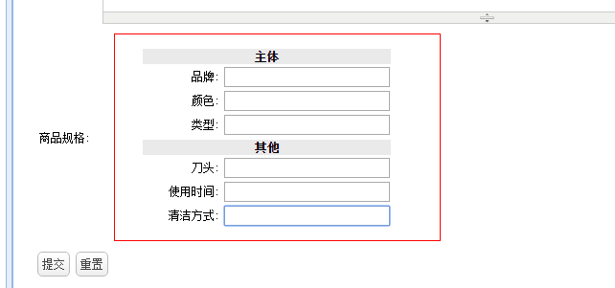

保存商品的规格参数

需求分析
提交表单之前，先把规格参数表单中的内容转换成json数据然后跟商品基本信息、商品描述同时提交给后台。保存至数据库。
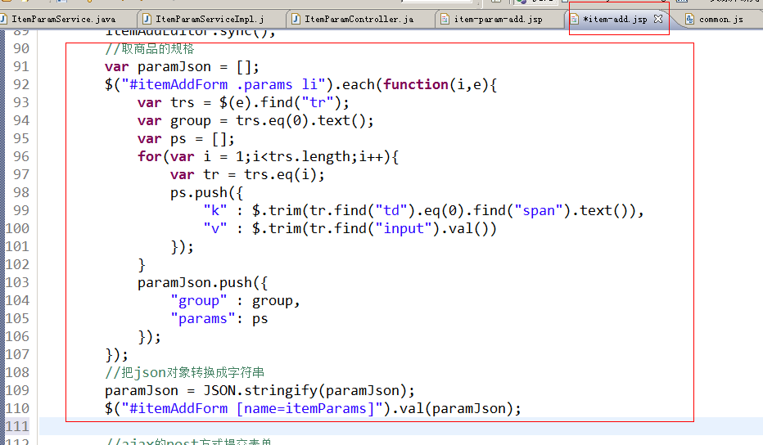

转换后把规格参数的信息放到表单的hidden域中：
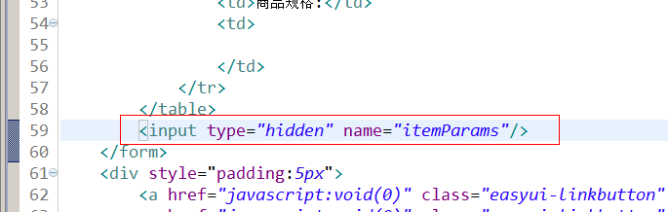
随着表单的提交同时提交。

Dao层
需要向tb_item_param_item表中添加数据。

Service层
接收规格参数的内容，和商品id。拼装成pojo调用mapper 的方法tb_item_param_item表中添加数据返回TaotaoResult。
/**
* 添加规格参数
* <p>Title: insertItemParamItem</p>
* <p>Description: </p>
* @param itemId
* @param itemParam
* @return
*/
private TaotaoResult insertItemParamItem(Long itemId, String itemParam) {
//创建一个pojo
TbItemParamItem itemParamItem = new TbItemParamItem();
itemParamItem.setItemId(itemId);
itemParamItem.setParamData(itemParam);
itemParamItem.setCreated(new Date());
itemParamItem.setUpdated(new Date());
//向表中插入数据
itemParamItemMapper.insert(itemParamItem);

return TaotaoResult.ok();

}

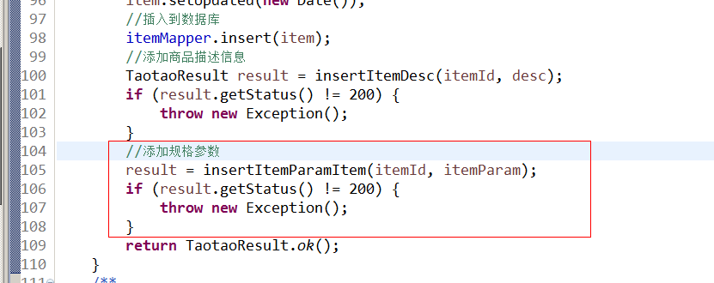

表现层
接收规格参数信息，调用Service层保存商品信息及商品描述及商品规格参数。返回taotaoResult.
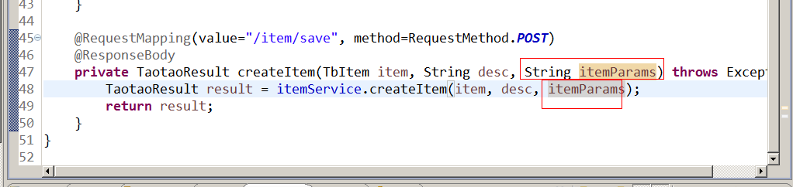

展示规格参数
当现实商品详情页面时，需要把商品的规格参数根据商品id取出来，生成html展示到页面。

Dao层
根据商品id查询规格参数，单表查询。

Service
接收商品id查询规格参数表。根据返回的规格参数生成html返回html。
@Service
public class ItemParamItemServiceImpl implements ItemParamItemService {

@Autowired
private TbItemParamItemMapper itemParamItemMapper;

@Override
public String getItemParamByItemId(Long itemId) {
//根据商品id查询规格参数
TbItemParamItemExample example = new TbItemParamItemExample();
Criteria criteria = example.createCriteria();
criteria.andItemIdEqualTo(itemId);
//执行查询
List<TbItemParamItem> list = itemParamItemMapper.selectByExampleWithBLOBs(example);
if (list == null || list.size() == 0) {
return "";
}
//取规格参数信息
TbItemParamItem itemParamItem = list.get(0);
String paramData = itemParamItem.getParamData();
//生成html
// 把规格参数json数据转换成java对象
List<Map> jsonList = JsonUtils.jsonToList(paramData, Map.class);
StringBuffer sb = new StringBuffer();
sb.append("<table cellpadding=\"0\" cellspacing=\"1\" width=\"100%\" border=\"0\" class=\"Ptable\">\n");
sb.append(" <tbody>\n");
for(Map m1:jsonList) {
sb.append(" <tr>\n");
sb.append(" <th class=\"tdTitle\" colspan=\"2\">"+m1.get("group")+"</th>\n");
sb.append(" </tr>\n");
List<Map> list2 = (List<Map>) m1.get("params");
for(Map m2:list2) {
sb.append(" <tr>\n");
sb.append(" <td class=\"tdTitle\">"+m2.get("k")+"</td>\n");
sb.append(" <td>"+m2.get("v")+"</td>\n");
sb.append(" </tr>\n");
}
}
sb.append(" </tbody>\n");
sb.append("</table>");
return sb.toString();
}

}

Controller
接收商品id调用Service查询规格参数信息，得到规格参数的html。返回一个逻辑视图。把html展示到页面。
@Controller
public class ItemParamItemController {

@Autowired
private ItemParamItemService itemParamItemService;

@RequestMapping("/item/{itemId}")
public String showItemParam(@PathVariable Long itemId, Model model) {
String string = itemParamItemService.getItemParamByItemId(itemId);
model.addAttribute("itemParam", string);
return "item";
}
}
